ФЕДЕРАЛЬНОЕ ГОСУДАРСТВЕННОЕ АВТОНОМНОЕ ОБРАЗОВАТЕЛЬНОЕ УЧРЕЖДЕНИЕ

ВЫСШЕГО ОБРАЗОВАНИЯ

**БЕЛГОРОДСКИЙ ГОСУДАРСТВЕННЫЙ НАЦИОНАЛЬНЫЙ**

**ИССЛЕДОВАТЕЛЬСКИЙ УНИВЕРСИТЕТ**

(НИУ «БелГУ»)

ИНСТИТУТ ИНЖЕНЕРНЫХ И ЦИФРОВЫХ ТЕХНОЛОГИЙ

КАФЕДРА МАТЕМАТИЧЕСКОГО

И ПРОГРАММНОГО ОБЕСПЕЧЕНИЯ ИНФОРМАЦИОННЫХ СИСТЕМ

**Отчет по лабораторной работе 12**

**по дисциплине: «Компьютерные сети»**

студента очного отделения

4 курса 12001801 группы

Капустина Виктора Сергеевича

Проверил(а):

Маматов Евгений Михайлович

Белгород 2022

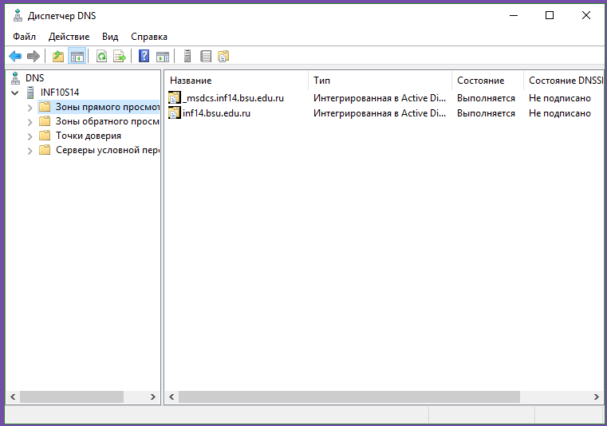  
Рис. 1 Оснастка DNS

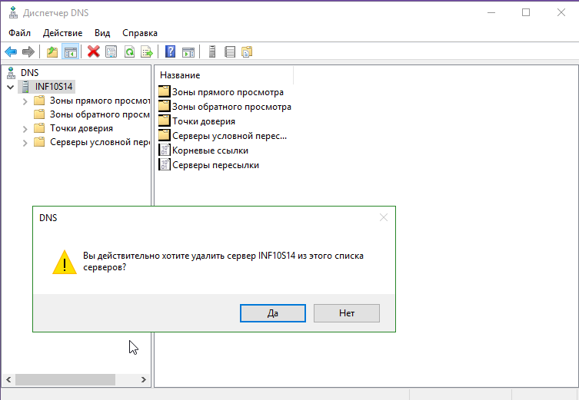  
Рис. 2 Удаление серверов из списка DNS-серверов

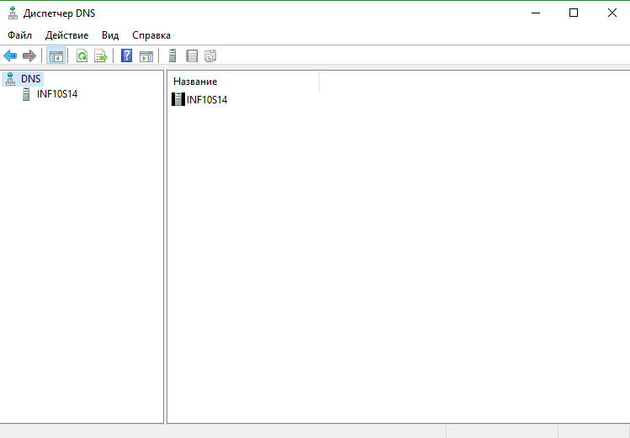  
Рис. 3 Подключение к DNS серверу на этом компьютере

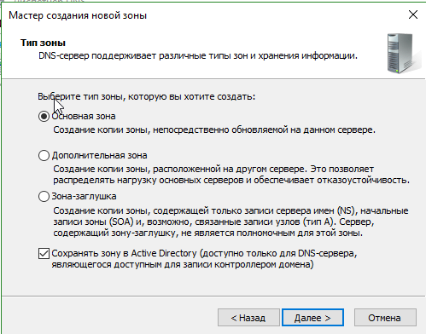  
Рис. 4 Создание новой зоны

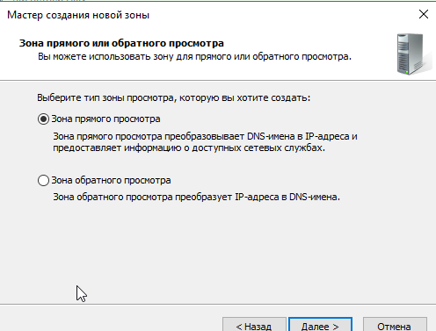  
Рис. 5 Выбор типа зоны просмотра

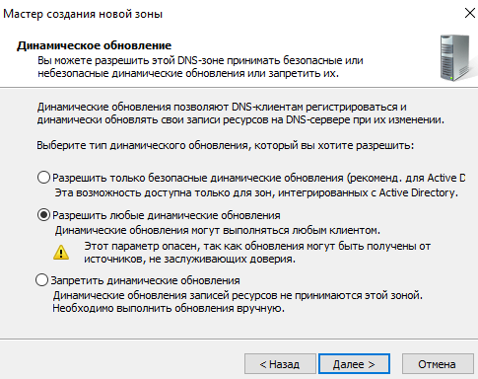  
Рис. 6 Выбор возможности динамического обновление

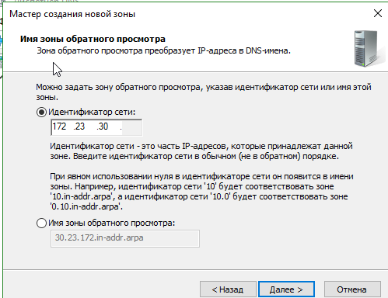  
Рис. 7 Указание идентификатора сети при создании зоны обратного просмотра

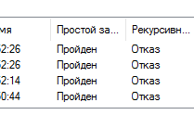  
Рис. 8 Результаты тестов параметров сервера

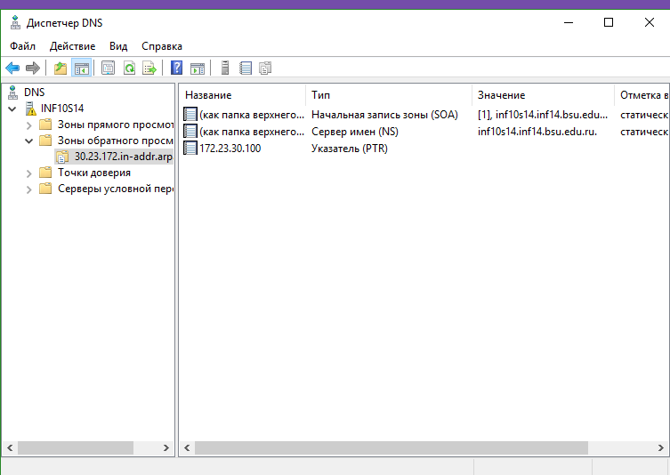  
Рис. 9 Создание указателя в зоне обратного просмотра

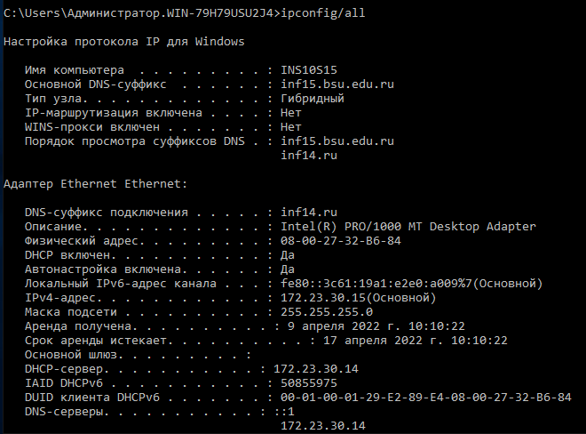  
Рис. 10 Результат команды Ipconfig/all на втором сервере

**Ответы на контрольные вопросы:**

**1.** **Когда клиенты DHCP пытаются продлить аренду IP-адреса?**

По прошествии половины периода, на который был выделен IP-адрес, DHCP-клиенты пытаются продлить его аренду. Для этого клиент посылает сообщение DHCPREQUEST непосредственно DHCP-серверу, выделившему ему адрес. При возможности DHCP-сервер продлевает ее и отсылает клиенту сообщение DHCPACK с новым временем аренды и параметрами конфигурации TCP/IP. Получив подтверждение, клиент обновляет свою конфигурацию. При каждом перезапуске DHCP-клиент пытается получить у исходного DHCP-сервера свой старый IP-адрес. Если попытка окажется неудачной, а время аренды IP-адреса еще не истекло, то DHCP-клиент будет использовать старый IP-адрес до следующей попытки продления аренды.

Если по прошествии половины времени аренды DHCP-клиент не сможет продлить ее на исходном DHCP-сервере, то по истечении 87,5% времени аренды клиент начнет широковещательную рассылку сообщения DHCPREQUEST для связи с любым доступным DHCP-сервером. В ответ клиент может получить сообщение DHCPACK с информацией о продлении аренды, либо сообщение DHCPNACK, требующее инициализации клиента и получения им другого IP-адреса.

По истечении срока аренды или получении сообщения DHCPNACK DHCP-клиент должен сразу прекратить использование занятого IP-адреса. После этого он может возобновить процесс аренды для получения нового IP-адреса.

**2.** **Для чего может потребоваться определить на сервере DHCP несколько областей?**

Разделение области DHCP (split scopes)– это хорошее решение для построения службы DHCP в корпоративной сети. Цель разделения областей DHCP – распределение определенного пула IP адресов между несколькими DHCP серверами, что может обеспечить отказоустойчивость службы DHCP и балансировку нагрузки на сервера.

**3.** **Как вручную восстановить БД DHCP?**

Шаги, необходимые для восстановления сохраненной в резервной копии конфигурации и базы данных DHCP-сервера как на том же самом, так и на каком-то другом сервере, выглядят следующим образом.

Откройте консоль управления DHCP, выбрав в меню Start (Пуск) пункт All Programs-Administrative Tools-DHCP (Все программы-Администрирование-DHCP). Если появится окно с приглашением подтвердить выполнение действия, щелкните в нем на кнопке Continue (Продолжить).

Щелкните на узле, название которого совпадает с именем нужного сервера, правой кнопкой мыши и выберите в контекстном меню пункт Restore (Восстановление). Укажите место, в котором размещаются файлы с резервными копиями, и щелкните на кнопке ОК.

Когда появится диалоговое окно с вопросом, можно ли остановить и перезапустить службу, щелкните в нем на кнопке Yes (Да). Это приведет к перезапуску службы и восстановлению всей базы данных и системного реестра.

**4.** **Перечислите конфигурационные требования для установки сервера WINS.**

**Требования к серверу WINS**

В сети, использующей протокол TCP/IP, служба сервера WINS должна быть установлена, как минимум, на одном компьютере, работающим под управлением Windows NT Server (не обязательно контроллере домена).

На сервере необходимо задать IP-адрес, маску подсети, шлюз по умолчанию и другие параметры TCP/IP. Их можно получить от сервера DHCP, но лучше использовать статически назначенные параметры.

**Требования к клиенту WINS**

Внедрение WINS — это настройка клиентов, а также установка и конфигурирование службы WINS Server.

Клиентом может быть компьютер под управлением одной из следующих ОС:

· Windows NT Server 4.0 или 3.5x;

· Windows NT Workstation 4.0 или 3.5х;

· Windows 95 и выше;

· Windows for Workgroups 3.11 с протоколом Microsoft TCP/I P-32;

· клиент сетей Microsoft для MS-DOS;

· LAN Manager 2,2с для MS-DOS,

Клиенту необходимо указать IP-адрес основного сервера WINS, адрес резервного сервера может быть указан дополнительно.

**5.** **Зачем может потребоваться несколько серверов имен?**

По правилам регистрации доменов нужно два разных DNS-сервера (две записи) с разными IP-адресами. Хостер должен передать регистратору доменное имя + минимум две DNS-записи, чтобы регистрация домена прошла успешно. Данное правило о двух записях предусмотрено в целях повышения надежности - если недоступен первый, то обращение идет ко второму. Часто регистраторы позволяют прописать 2 записи с одинаковыми IP-адресами. На работе домена это никак не сказывается, однако, при потенциальном отказе или недоступности IP-адреса этих двух DNS-серверов, домен работать не будет. Третья и четвертая записи предусмотрены для добавления третьего и четвертого DNS-сервера в целях повышения стабильности и обеспечения работы домена в случае отказа первых двух серверов.

**6.** **Для чего создаются зоны прямого и обратного просмотра?**

1. зоны прямого просмотра - предназначены для обращения доменного имени в IP-адрес;

2. зоны обратного просмотра - предназначены для обращения IP-адреса в доменное имя.

В свою очередь оба типа зон делятся еще на три вида:

1. интегрированная в Active Directory - дает ряд преимуществ при работе с компьютерами под управлением Windows 2000 и выше, в частности, динамическую регистрацию хостов, и прочее;

2. основная - база данных DNS будет сохранена в текстовом файле (это необходимо для упрощения работы с серверами DNS, которые работают на основе текстовых хранилищ);

3. дополнительная - предназначена для создания копии существующей зоны, чтобы сбалансировать нагрузку на DNS-сервера в вашей сети.

7. **В чем разница между DNS и Dynamic DNS?**

DNS и DDNS - это набор протоколов, состоящих из TCP / IP. DNS означает Систему доменных имен, тогда как DDNS означает Динамическую систему доменных имен. Поскольку пользователи не могут запомнить числовые IP-адреса различных веб-сайтов, именно поэтому была разработана система доменных имен.

DNS - это набор протоколов, состоящий из TCP / IP. Служба DNS и клиент DNS являются двумя программными компонентами, которые используются для реализации системы доменных имен, и оба эти программных компонента работают в фоновом режиме.

Числовые IP-адреса используются для идентификации сетевых ресурсов. Однако пользователям сети сложно запомнить эти числовые IP-адреса. База данных в DNS записывает буквенно-цифровые имена для всех сетевых ресурсов, соответствующие IP-адресам различных веб-сайтов. Эти буквенно-цифровые имена удобны для пользователя. Это делает сетевые ресурсы легко запоминающимися пользователями сети.

Сервер DNS и клиентская служба, предоставляемые Microsoft в Windows Server 2003, используют протокол DNS, который используется в наборе протоколов TCP/IP. В эталонной модели TCP/IP DNS расположен на прикладном уровне.

В сети с Windows Server 2003 система доменных имен используется для всех типов разрешения имен. Когда пользователь Windows Server 2003 указывает имя, сервер связывается с DNS-сервером, чтобы определить имя, соответствующее IP-адресу веб-сайта.

**Динамическая система доменных имен**

Некоторые компьютеры часто меняют свои IP-адреса. Если ваш веб-сайт не изменяется с этим конкретным IP-адресом, это не проблема вообще.

Тем не менее, динамический DNS используется, чтобы избежать этой ситуации. С помощью этой системы можно легко поддерживать веб-сервер или веб-сайт, и нет необходимости беспокоиться о том, что другие пользователи не смогут получить к нему доступ.

Каждый раз, когда вы подключаетесь к Интернету, поставщик услуг Интернета назначает временный IP-адрес вашей машине. Это продолжается до тех пор, пока вы не отключитесь от Интернета. В случае, если вы обновите свой сайт во время интернет-сессии, то IP-адрес сайта также изменится. Отслеживание вашего сайта будет трудно для компьютеров, которые не оснащены.

Однако об этом позаботится динамический DNS, который соответственно изменит IP-адрес вашего сайта. Таким образом, человек, который хочет получить доступ к вашему сайту, не требует вводить точный IP-адрес вашего сайта.

Динамический DNS может быть в форме аппаратного обеспечения программного обеспечения. Маршрутизаторы и другие сетевые компоненты составляют аппаратную часть динамического DNS.

Разница между DNS и DDNS:

• DNS является статическим, что означает, что он остается фиксированным для определенного домена, тогда как динамические изменения DNS носят динамический характер, что означает, что они изменяются каждый раз.

• Обе системы содержат протокол TCP / IP.

• DNS и DDNS разработаны, потому что пользователи не могут запомнить числовые IP-адреса различных веб-сайтов.